河北大学《数学模型》实验 实验报告
班级专业 | 16信安2 | 姓名 | 张悄 | 学号 | 20161101240
实验地点 | C1-228 | 指导老师 | 王苗 | 成绩
实验项目 | 层次分析模型-正互反阵最大特征根和特征向量的实用算法
一、实验目的
已知矩阵利用MATLAB求其特征根和特征向量
二、实验要求
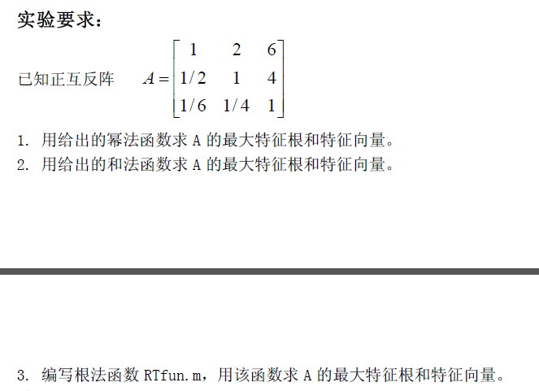
三、实验内容
幂法
函数式m文件如下：
%文件名：MIfun.m
%输入参数：A为正互反方阵，精度e
%输出参数：lamda为最大特征根，w为其归一化特征列向量
function [lamda w]=MIfun(A,e)
if(nargin==1)%如果只输入一个变量（即A），则e取0.000001
e=0.000001;
end
n=size(A,1);%取A的行数
w0=ones(n,1)/n;%归一向量
while 1
ww=A*w0;
w=ww/sum(ww);%归一化
if all(abs(w-w0)<e)
break;
end
w0=w;
end
lamda=sum(ww./w0)/n;
和法
函数式m文件如下：
%文件名：HEfun.m
%输入参数：A为正互反方阵
%输出参数：lamda为最大特征根，w为其归一化特征列向量
function [lamda w]=HEfun(A)
n=size(A,1);
for k=1:n %a.将A的每一列向量归一化
AA(:,k)=A(:,k)./sum(A(:,k));
end
ww=sum(AA,2); %b.对AA按行求和，ww为列向量
w=ww./sum(ww); %c.归一化，得w为近似特征列向量
lamda=sum(A*w./w)/n; %d.计算最大特征根的近似值λ
根法
函数式m文件：
function [lamda w]=RTfun(A)
n=size(A,1);
for k=1:n
AA(:,k)=A(:,k)./sum(A(:,k));
end
ww=prod(AA,2).^(1/n);
w=ww./sum(ww);
lamda=sum(A*w./w)/n;
四、实验结果及其分析
幂法
>> A=[1 2 6;1/2 1 4;1/6 1/4 1];
[lamda w]=MIfun(A)
lamda =
3.0092
w =
0.5876
0.3234
0.0890
>>
和法
>> clear
>> A=[1 2 6;1/2 1 4;1/6 1/4 1];
[lamda w]=HEfun(A)
lamda =
3.0092
w =
0.5869
0.3238
0.0893
>>
根法
>> A=[1 2 6;1/2 1 4;1/6 1/4 1];
>> [lamda w]=RTfun(A)
lamda =
3.0092
w =
0.5876
0.3234
0.0890
>>

班级专业 | 16信安2 | 姓名 | 张悄 | 学号 | 20161101240
实验地点 | C1-228 | 指导老师 | 王苗 | 成绩
实验项目 | 层次分析模型-旅游决策问题
一、实验目的
了解层次分析法的基本步骤，用MATLAB编写程序解决旅游过程中的问题。
二、实验要求
在脚本式m文件后面添加命令，
1. 显示第2层的以下数据：
最大特征根λ；特征向量（权向量）w；一致性指标CI；一致性比率CR。
（与p254对应数据相比较）
2. 显示第3层的以下数据：
特征向量（权向量）w(3)k；最大特征根λk；一致性指标CIk。
（与p255表3对应数据相比较）
3. 显示最下层（第3层）对目标（第1层）的组合权向量。
（与p255对应数据相比较）
4. 显示第2层和第3层的组合一致性比率，以及最下层对第1层的组合一致性比率。
（与p256对应数据相比较）
三、实验内容
脚本TR.m后添加的命令为：
%显示第二层的最大特征根、特征向量、一致性指标和一致性比率
[lamda2 w2 CI2 CR2]=TRfun(A)
%显示第3层的数据
[lamda3_1 w3_1 CI3_1]=TRfun(B1)
[lamda3_2 w3_2 CI3_2]=TRfun(B2)
[lamda3_3 w3_3 CI3_3]=TRfun(B3)
[lamda3_4 w3_4 CI3_4]=TRfun(B4)
[lamda3_5 w3_5 CI3_5]=TRfun(B5)
w3 %最下层（第 3 层）对目标（第 1 层）的组合权向量
%显示第 2 层和第 3 层的组合一致性比率，以及最下层对第 1 层的组合一致性比率
CR2
CR3
CR
四、实验结果及其分析
完整的TR.m代码：
clear;clc; format compact;
%层次分析法的基本步骤：
%1.建立层次结构模型
% 见 p250 图 1 选择旅游地的层次结构
%2.构造成对比较阵
%第 2 层为准则层：景色、费用、居住、饮食和旅途 5 个准则
A=[ 1 1/2 4 3 3 ;...
2 1 7 5 5 ;...
1/4 1/7 1 1/2 1/3;...
1/3 1/5 2 1 1 ;
1/3 1/5 3 1 1 ];
%第 3 层为方案层：P1、P2 和 P3 等 3 个供选择地点
B1=[1 2 5 ; 1/2 1 2 ; 1/5 1/2 1];
B2=[1 1/3 1/8; 3 1 1/3; 8 3 1];
B3=[1 1 3 ; 1 1 3 ; 1/3 1/3 1];
B4=[1 3 4 ; 1/3 1 1 ; 1/4 1 1];
B5=[1 1 1/4; 1 1 1/4; 4 4 1];
%3.计算权向量并做一致性检查
%第 2 层
[lamda2 w2 CI2 CR2]=TRfun(A);
if CR2>=0.1 % 成对比较阵 A 的一致性检验
disp(['CR2=',num2str(CR2),'>0.1,A 没有通过一致性检查！'])
return;
end
%第 3 层
[lamda3_1 w3_1 CI3_1 CR3_1]=TRfun(B1);
if CR3_1>0.1 %成对比较阵 B1 的一致性检验
disp(['CR3_1=',num2str(CR3_1),'>0.1,B1 没有通过一致性检查！'])
return;
end
[lamda3_2 w3_2 CI3_2 CR3_2]=TRfun(B2);
if CR3_2>0.1 %成对比较阵 B2 的一致性检验
disp(['CR3_2=',num2str(CR3_2),'>0.1,B2 没有通过一致性检查！'])
return;
end
[lamda3_3 w3_3 CI3_3 CR3_3]=TRfun(B3);
if CR3_3>0.1 %成对比较阵 B3 的一致性检验
disp(['CR3_3=',num2str(CR3_3),'>0.1,B3 没有通过一致性检查！'])
return;
end
[lamda3_4 w3_4 CI3_4 CR3_4]=TRfun(B4);
if CR3_4>0.1 %成对比较阵 B4 的一致性检验
disp(['CR3_4=',num2str(CR3_4),'>0.1,B4 没有通过一致性检查！'])
return;
end
[lamda3_5 w3_5 CI3_5 CR3_5]=TRfun(B5);
if CR3_5>0.1 %成对比较阵 B5 的一致性检验
disp(['CR3_5=',num2str(CR3_5),'>0.1,B5 没有通过一致性检查！'])
return;
end
%4.计算组合权向量并做组合一致性检验
w3=[w3_1,w3_2,w3_3,w3_4,w3_5]*w2; %最下层（第 3 层）对目标（第 1 层）的组合权向量
%第 3 层组合一致性检验(从第 3 层开始）
CI3=[CI3_1 CI3_2 CI3_3 CI3_4 CI3_5]*w2;
%随机一致性指标 RI 的数值（下标对应成对比较方阵的阶数） ：
RI=[0 0 0.58 0.90 1.12 1.24 1.32 1.41 1.45 1.49 1.51];
RI3=[RI(3) RI(3) RI(3) RI(3) RI(3)]*w2;
CR3=CI3/RI3;
if CR3>0.1
disp(['CR3=',num2str(CR3),'>0.1,第 3 层没有通过组合一致性检查！'])
return;
end
%最下层（第 3 层）对第 1 层的组合一致性比率为
CR=CR2+CR3;
if CR>0.1
disp(['CR=',num2str(CR),'>0.1,没有通过组合一致性检查！'])
return;
end
%结果显示:
%显示第二层的最大特征根、特征向量、一致性指标和一致性比率
[lamda2 w2 CI2 CR2]=TRfun(A)
%显示第3层的数据
[lamda3_1 w3_1 CI3_1]=TRfun(B1)
[lamda3_2 w3_2 CI3_2]=TRfun(B2)
[lamda3_3 w3_3 CI3_3]=TRfun(B3)
[lamda3_4 w3_4 CI3_4]=TRfun(B4)
[lamda3_5 w3_5 CI3_5]=TRfun(B5)
w3 %最下层（第 3 层）对目标（第 1 层）的组合权向量
%显示第 2 层和第 3 层的组合一致性比率，以及最下层对第 1 层的组合一致性比率
CR2
CR3
CR
运行结果：
lamda2 =
5.0729
w2 =
0.2623
0.4744
0.0545
0.0985
0.1103
CI2 =
0.0182
CR2 =
0.0163
lamda3_1 =
3.0055
w3_1 =
0.5949
0.2766
0.1285
CI3_1 =
0.0028
lamda3_2 =
3.0015
w3_2 =
0.0820
0.2364
0.6816
CI3_2 =
7.7104e-004
lamda3_3 =
3
w3_3 =
0.4286
0.4286
0.1429
CI3_3 =
0
lamda3_4 =
3.0092
w3_4 =
0.6327
0.1924
0.1749
CI3_4 =
0.0046
lamda3_5 =
3
w3_5 =
0.1667
0.1667
0.6667
CI3_5 =
0
w3 =
0.2990
0.2454
0.4556
CR2 =
0.0163
CR3 =
0.0027
CR =
0.0189
>>

